江苏省2023年3月全国计算机等级考试报名通告
苏州招考
2023年3月（第68次）全国计算机等级考试将于3月25日至27日举行，现将报名有关事项通告如下。

一、报名时间及报名方式
1.报名时间：2月17日9时至2月28日24时。各考点在该时间段内自行设定具体报名起止时间，请考生留意报名系统通告栏及各考点报名公告。社会考生和所在学校未开设NCRE考点的考生仅能选择报名系统中可见的考点报名。有考试需求的考生请及时完成报名、缴费。
2.报名方式为网上报名。报名网址：https://ncre-bm.neea.cn（公网）或https://ncre-bm.neea.edu.cn（教育网），选择“江苏省”进行报名。
3.网上报名主要流程：
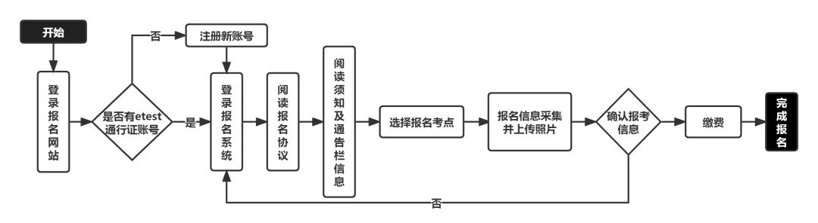

4.网上报名需使用ETEST通行证账号登录，该账号在教育部教育考试院所有使用ETEST通行证的报名系统中通用。若考生已有ETEST通行证，则直接登录报名。若没有该账号，需要先进行账号注册后再进行报名。请使用本人真实有效的邮箱和手机号进行注册，以便必要时重置或找回密码。
5.考生具体考试日期时间和考场信息，均以准考证为准。3月13日9时起，考生可登录报名网站自行下载并打印准考证。请考生认真阅读准考证及准考证备注栏考点的考生入场要求，严格遵照各项要求参加考试。

二、考试相关科目说明
1.考试大纲及教材目录见“中国教育考试网—全国计算机等级考试—大纲教材”栏目，具体开考科目详见附件。
2.本次考试教育部教育考试院暂不开考三级Linux应用与开发技术、四级Linux应用与开发工程师两个科目。2021年下半年已通过四级Linux考试的，成绩保留。

三、注意事项
1.考生在同一次考试中只能选择一个考点报名。请考生仔细阅读考点报名公告中的信息，根据考点要求，在所报考点已开考科目中选报，且报考科目数量不能超过该考点的限报科目数。
2.考生上传照片应为考生本人近期正面免冠彩色证件照。照片图像大小最小为192*144（高*宽），彩色，最小成像区大小为48mm*33mm(高*宽)。照片要求存储为jpg格式，图像文件名为*.jpg，照片大小：20-200KB。照片将用于合格证书，考生应上传本人清晰、正置的照片，上传的照片不合要求或无法确认为考生本人的，不得参加考试。
3.考生提交报名信息后，须在系统限定时间内进行网上缴费。缴费成功后，请考生返回报名系统查看支付状态，确认报考科目的支付状态为“已支付”，才表示该科目报名成功。
根据《江苏省财政厅江苏省物价局关于公布取消和调整一批行政事业性收费项目的通知》（省财综〔2013〕103号）精神，我省全国计算机等级报名考试费（含证书费）为：1至3级70元／人，4级80元/人。
4.如发生重复支付情况，教育部教育考试院将在全国报名结束后统一从原支付通道退还重复支付的考试费。
5.报名的考生须由本人填报报考信息并对所填写内容的真实性、有效性、规范性负责。如因个人原因造成信息有误，导致考生无法参加考试或成绩无效，考生责任自负。

四、获证条件
1.一级、二级、三级科目获证条件：只要科目成绩达到合格线，即可获得相应证书。
2.四级科目获证条件：四级科目成绩达到合格线，并已经（或同时）获得三级相关证书。
3.考试成绩由教育部教育考试院统一组织评定，以等第形式公布，等第共分为优秀、良好、及格、不及格四等。

五、成绩查询、证书发放及证书补办
1.成绩查询：考试成绩在考试结束后2个月内公布，具体时间另行公告。考生可登录“中国教育考试网”成绩查询页面查询本次考试成绩及证书信息。
2.证书发放：所有符合取证条件的考生可登录“中国教育考试网”下载电子证书。考生在报名时可同时申请纸质证书。申请纸质证书的考生可在教育部教育考试院开通成绩查询后，于受理时限内申请证书直邮，具体信息请访问“中国教育考试网”证书直邮页面。若未申请证书直邮，考生可在考试结束3个月后到所在考点领取证书，具体领取信息请留意考点有关要求。
3.证书补办：因考生个人原因导致合格证书丢失、破损等需要补办的，考生可自行登录“中国教育考试网” 补办合格证明书页面申请补办合格证明书，合格证明书与合格证书具有同等效力。

六、咨询电话
考生如在报名缴费期间和准考证打印期间遇到缴费及系统相关问题，可拨打教育部教育考试院咨询电话010-82345361进行咨询。其他问题可拨打江苏省教育考试院咨询电话 025-83235898、83235998、83235919、83235907进行咨询。

附：2023年3月全国计算机等级考试科目设置（请点击文末“阅读原文”查看）

转载自：江苏招生考试

